# ActiveMQ简介与架构

## 消息中间件的概念



消息中间件,简言之是一种在分布式系统中应用程序借以传输消息的媒介。中间件位于客户机/ 服务器的操作系统之上,管理计算机资源和网络通讯,是连接两个独立应用程序或独立系统的软件,执行中间件的一个关键途径是信息传递;

面向消息的中间件（Message Oriented Middleware，MOM）较好的解决了3个问题。

一是：发送者将消息发送给消息服务器，消息服务器将消息存放在若干队列中，在合适的时候再将消息转发给接收者。这种模式下，发送和接收是异步的，发送者无需等待；降低了耦合度

二是，发送者和消费者的生命周期未必相同：发送消息的时候接收者不一定运行，接收消息的时候发送者也不一定运行；

三是：一对多通信：对于一个消息可以有多个接收者。

* + 消息中间件的应用

消息中间件适用于需要可靠的数据传送的分布式环境。采用消息中间件机制的系统中，不同的是它常被用来对象之间通过传递消息来激活对方的事件，完成相应的操作。发送者将消息发送给消息服务器，消息服务器将消息存放在若干队列中，在合适的时候再将消息转发给接收者。消息中间件能在不同平台之间通信，屏蔽掉各种平台及协议之间的特性，实现应用程序之间的协同，其优点在于能够在客户和服务器之间提供同步和异步的连接，并且在任何时刻都可以将消息进行传送或者存储转发，这也是它比远程过程调用更进一步的原因。

毋庸置疑，只要有消息需要传送的地方都离不开消息中间件，它的特点是显而易见的；

其中，在SOA的应用中随处可以见到消息中间件的影子，信息化系统的“结构化和模块化”要求越来越明显，将原有的系统或者新建系统向模块化靠拢，必然需要一类软件将这些“模块”有机而又低藕合的串接起来，消息中间件可以成为不同模块之间数据传输的桥梁，提供数据传输的可靠性和高效性

* + 消息中间件应用场景

    分布式环境（运营数据分析利用系统）

#### 应用特点：

客户机服务器之间的同步和异步的连接

不同平台之间通信

优于远程调用

* + ACTIVEMQ为什么能脱颖而出?

 ActiveMQ是一种开源的，实现了JMS1.1规范的，面向消息(MOM)的中间件

主要特点：

稳定性：失败重连机制failover，持久化服务,容错机制,多种恢复机制

高效性：支持多种传送协议TCP,SSL,NIO,UDP，集群服务消息在多个代理之间转发防止消息丢失，支持超快的JDBC消息持久化和高效的日志系统

可扩展：activemq的高级特性都可以配置的形式来表现，很好的实现例如游标，容错机制，消息group及监控服务，同时扩展了很多成熟的框架spring使得其使用更加成熟

高级特性

消息群组(Message Groups)、虚拟端点(Virtual Destinations)、通配符(Wildcards)、复合端点(Composite Destinations)

ActiveMQ整体架构

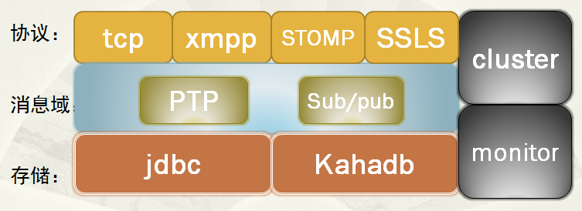

如上图所示，

ActiveMQ主要涉及到5个方面：

**传输协议**

**消息域：**

**消息存储**

**Cluster  (集群)**

**Monitor (监控)**

**传输协议：**消息之间的传递，无疑需要协议进行沟通，启动一个ActiveMQ打开了一个监听端口， ActiveMQ提供了广泛的连接模式，其中主要包括SSL、STOMP

        、XMPP；ActiveMQ默认的使用的协议是openWire，端口号：61616;

**消息域：**ActiveMQ主要包含Point-to-Point (点对点),Publish/Subscribe Model (发布/订阅者)，其中在Publich/Subscribe 模式下又有Nondurable subscription和       durable subscription (持久化订阅)2种消息处理方式

**消息存储：**在消息传递过程中，部分重要的消息可能需要存储到数据库或文件系统中，当中介崩溃时，信息不回丢失

**Cluster  (集群):**最常见到 集群方式包括network of brokers和Master Slave；

**Monitor (监控) :**ActiveMQ一般由jmx来进行监控